**Estructura de Desglose**

**Del Trabajo (EDT)**

***Totem DuocUC***

***Fecha: 06/09/2024***

1. Desarrollo del Sistema Totem 4

2. Desarrollo del Sistema Administrador 5

3. Pruebas y Validación del Sistema 6

Información del Proyecto

|  |  |
| --- | --- |
| Empresa / Organización | Duoc UC |
| Proyecto | Totem DuocUC |
| Fecha de preparación | 06/09/2024 |
| Cliente | Punto Estudiantil |
| Patrocinador principal |  |
| Gerente de Proyecto | Miguel Silva |

# 

Vista Jerárquica

***Proyecto Totem DuocUC***

#### **1. Desarrollo del Sistema Totem**

1.1. **Módulo Home**

* 1.1.1. Diseño de la interfaz de usuario (UI)
* 1.1.2. Implementación de la visualización de noticias
* 1.1.3. Integración de publicaciones de Instagram
* 1.1.4. Desarrollo de accesos directos a otros módulos
* 1.1.5. Pruebas de funcionalidad y usabilidad

1.2. **Módulo Noticias**

* 1.2.1. Diseño e implementación de la visualización de noticias
* 1.2.2. Integración con API de Instagram
* 1.2.3. Pruebas de rendimiento y compatibilidad en distintos dispositivos

1.3. **Módulo Colaboradores**

* 1.3.1. Diseño de la interfaz de búsqueda de colaboradores
* 1.3.2. Implementación del filtrado y búsqueda por área o nombre
* 1.3.3. Integración de datos de colaboradores
* 1.3.4. Pruebas de filtrado y búsqueda

1.4. **Módulo Preguntas Frecuentes**

* 1.4.1. Diseño de la lista de preguntas frecuentes
* 1.4.2. Implementación de la funcionalidad de búsqueda por palabras clave
* 1.4.3. Pruebas de funcionalidad y rendimiento

1.5. **Módulo Mapas**

* 1.5.1. Diseño del mapa interactivo del campus
* 1.5.2. Implementación de la navegación y zoom del mapa
* 1.5.3. Desarrollo de puntos de interés y búsqueda
* 1.5.4. Pruebas de interactividad del mapa

1.6. **Módulo Información de Áreas**

* 1.6.1. Diseño de subpáginas de áreas
* 1.6.2. Implementación de navegación entre áreas
* 1.6.3. Integración de contenido específico de cada área
* 1.6.4. Pruebas de navegación y visualización

#### **2. Desarrollo del Sistema Administrador**

2.1. **Gestión de Usuarios y Roles**

* 2.1.1. Diseño de la interfaz de gestión de usuarios
* 2.1.2. Implementación de la creación y modificación de usuarios y roles
* 2.1.3. Pruebas de seguridad y autenticación

2.2. **Dashboard de Estadísticas**

* 2.2.1. Diseño del panel de estadísticas de uso
* 2.2.2. Implementación de visualización de datos en tiempo real
* 2.2.3. Pruebas de precisión de datos y exportación de reportes

2.3. **Gestión de Noticias**

* 2.3.1. Diseño de la interfaz de gestión de noticias
* 2.3.2. Implementación de la funcionalidad de agregar, editar y eliminar noticias
* 2.3.3. Pruebas de integración con el módulo de noticias del Sistema Totem

2.4. **Gestión de Colaboradores**

* 2.4.1. Diseño de la interfaz de gestión de colaboradores
* 2.4.2. Implementación de la carga masiva de datos de colaboradores
* 2.4.3. Pruebas de gestión y sincronización con el Sistema Totem

2.5. **Gestión de Preguntas Frecuentes**

* 2.5.1. Diseño de la interfaz de gestión de preguntas frecuentes
* 2.5.2. Implementación de la carga masiva y edición de preguntas frecuentes
* 2.5.3. Pruebas de sincronización con el módulo de preguntas frecuentes del Sistema Totem

2.6. **Gestión de Mapas**

* 2.6.1. Diseño de la interfaz de gestión de puntos de interés
* 2.6.2. Implementación de la edición de puntos de interés y cambio de fondo del mapa
* 2.6.3. Pruebas de actualización y visualización en el Sistema Totem

#### **3. Pruebas y Validación del Sistema**

3.1. **Pruebas Funcionales**

* 3.1.1. Pruebas de integración de módulos
* 3.1.2. Pruebas de navegación y usabilidad
* 3.1.3. Pruebas de funcionalidad de usuario

3.2. **Pruebas No Funcionales**

* 3.2.1. Pruebas de rendimiento (tiempos de carga, respuesta)
* 3.2.2. Pruebas de seguridad y autenticación
* 3.2.3. Pruebas de escalabilidad y carga simultánea de usuarios

3.3. **Validación Final**

* 3.3.1. Revisión de criterios de aceptación
* 3.3.2. Pruebas de usuario final
* 3.3.3. Aprobación por parte de los actores involucrados

Vista Árbol

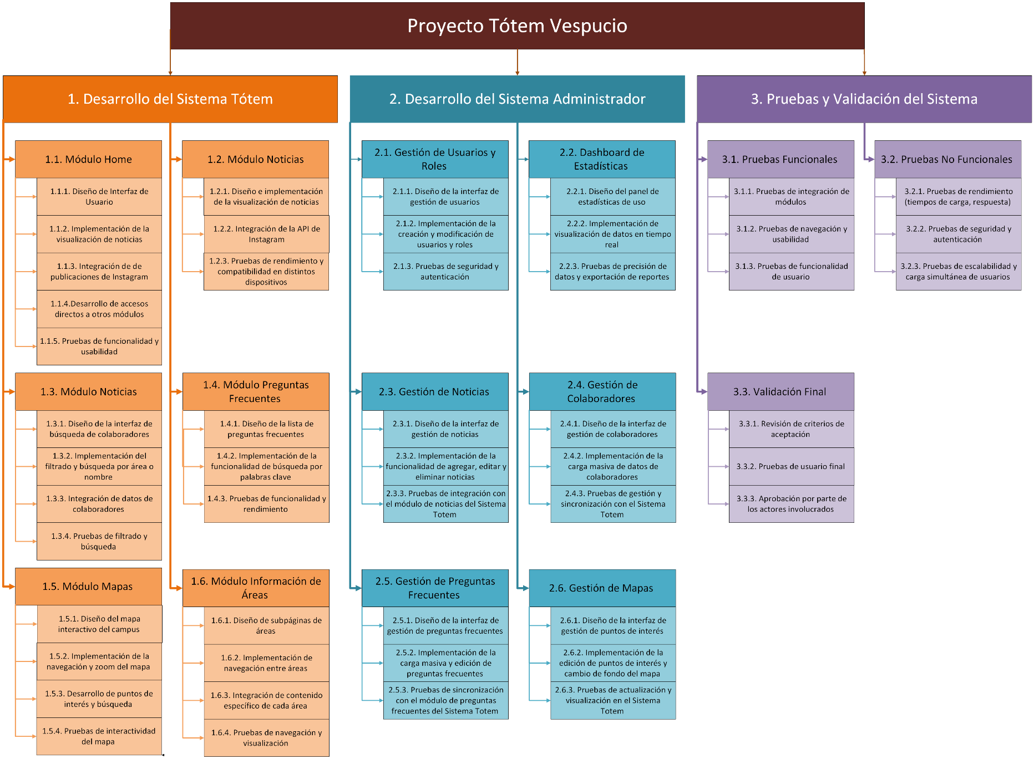

Aprobaciones

|  |  |  |
| --- | --- | --- |
| Aprobador | Fecha | Firma |
| Miguel Silva | 24/10/2023 |  |
| Nicolas Castillo | 24/10/2023 |  |
| Javiera Ibarra | 24/10/2023 |  |
| Josefa Rebolledo | 24/10/2023 |  |